
专业课程
（计算机与信息学院）
大数据处理技术实验报告

专 业 班 级 | 计算机科学与技术18-2班
学生姓名及学号 | 孙淼 2018211958
课程教学班号 | 0521630X--001
任 课 教 师 | 吴共庆
实验指导教师 | 吴共庆
实验地点 | 翠六教 负09
2020～2021学年第 二 学期

说 明
实验报告是关于实验教学内容、过程及效果的记录和总结，因此，应注意以下事项和要求：
1．每个实验单元在50页的篇幅内完成一份报告。“实验单元”指按照实验指导书规定的实验内容。若篇幅不够，可另附纸。
2、各实验的预习部分的内容是进入实验室做实验的必要条件，请按要求做好预习。
3．实验报告要求：书写工整规范，语言表达清楚，数据和程序真实。理论联系实际，认真分析实验中出现的问题与现象，总结经验。
4．参加实验的每位同学应独立完成实验报告的撰写，其中程序或相关的设计图纸也可以采用打印等方式粘贴到报告中。严禁抄袭或拷贝，否则，一经查实，按作弊论取，并取消理论课考试资格。
5．实验报告作为评定实验成绩的依据。

实验序号及名称:实验3 统计某电商平台网站买家收藏商品数量
实验时间∶ 2021 年 4 月 25 日
预习内容
一、实验目的和要求∶
1）了解多台主机虚拟化以及Hadoop的联合部署；
2）掌握基本的云计算雏形应用；
3）熟悉MapReduce的执行过程；
二、实验任务∶
现有某电商网站用户对商品的收藏数据，记录了用户收藏的商品id以及收藏日期，名为buyer_favorite1。buyer_favorite1包含：买家id，商品id，收藏日期这三个字段，数据以“\t”分割，样本数据及格式如下：
- 买家id 商品id 收藏日期
- 10181 1000481 2010-04-04 16:54:31
- 20001 1001597 2010-04-07 15:07:52
- 20001 1001560 2010-04-07 15:08:27
- 20042 1001368 2010-04-08 08:20:30
- 20067 1002061 2010-04-08 16:45:33
- 20056 1003289 2010-04-12 10:50:55
- 20056 1003290 2010-04-12 11:57:35
- 20056 1003292 2010-04-12 12:05:29
- 20054 1002420 2010-04-14 15:24:12
- 20055 1001679 2010-04-14 19:46:04
- 20054 1010675 2010-04-14 15:23:53
- 20054 1002429 2010-04-14 17:52:45
- 20076 1002427 2010-04-14 19:35:39
- 20054 1003326 2010-04-20 12:54:44
- 20056 1002420 2010-04-15 11:24:49
- 20064 1002422 2010-04-15 11:35:54
- 20056 1003066 2010-04-15 11:43:01
- 20056 1003055 2010-04-15 11:43:06
- 20056 1010183 2010-04-15 11:45:24
- 20056 1002422 2010-04-15 11:45:49
- 20056 1003100 2010-04-15 11:45:54
- 20056 1003094 2010-04-15 11:45:57
- 20056 1003064 2010-04-15 11:46:04
- 20056 1010178 2010-04-15 16:15:20
- 20076 1003101 2010-04-15 16:37:27
- 20076 1003103 2010-04-15 16:37:05
- 20076 1003100 2010-04-15 16:37:18
- 20076 1003066 2010-04-15 16:37:31
- 20054 1003103 2010-04-15 16:40:14
- 20054 1003100 2010-04-15 16:40:16
要求编写MapReduce程序，统计每个买家收藏商品数量，并撰写实验报告。
三、实验准备方案，包括以下内容：
系统：虚拟机下的CentOS 6.5-bare0.1（是Linux发行版之一，它是来自于Red Hat Enterprise Linux依照开放源代码规定释出的源代码所编译而成）；
Windows 10系统。
组件：其中一台namenode，安装系统时命名master；另外两台为datanode，安装系统时分别命名为slave、slave2。
工具：Virtual-Machine-ware WorkStation 15 Player；SSH Secure File Transfer Client（实现win10本机和虚拟机安装的CentOS6.5的文件互传）；JavaTM1.5.x，必须安装，建议选择Sun公司发行的Java版本；ssh 必须安装并且保证 sshd一直运行，以便用Hadoop 脚本管理远端Hadoop守护进程。
框架：
hadoop-2.5.2
Eclipse

实验内容
一、实验用仪器、设备：
实验用设备：
MECHREVO微机 DESKTOP-6AO5AKM
处理器 Intel(R) Core(TM) i7-8750H CPU @ 2.20GHz 2.20 GHz
机带 8.00 GB (7.86 GB 可用)
系统类型 64 位操作系统, 基于 x64 的处理器
二、实验内容与步骤（过程及数据记录）：
首先我们在虚拟机上的/home/hfut/test3位置创建新文本buyer_favorite1.txt，
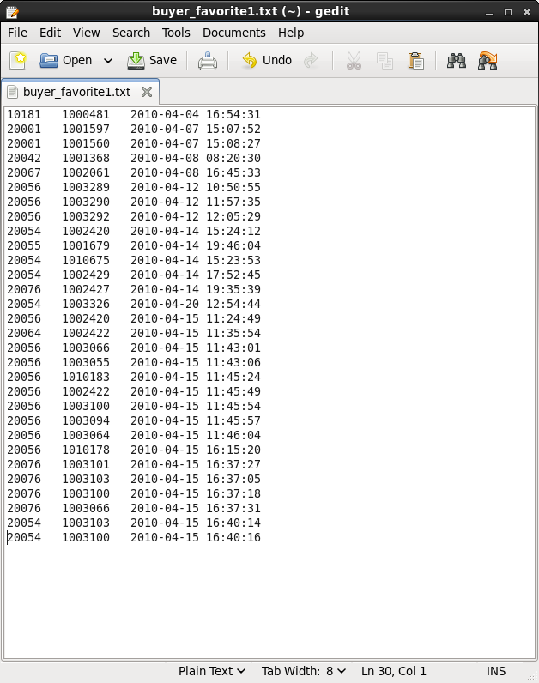
buyer_favorite1.txt的内容如下：
编辑好后，保存即可。
源代码如下所示：
import java.io.IOException;
import java.util.Iterator;
import java.util.StringTokenizer;
import org.apache.hadoop.conf.Configuration;
import org.apache.hadoop.fs.Path;
import org.apache.hadoop.io.IntWritable;
import org.apache.hadoop.io.Text;
import org.apache.hadoop.mapreduce.Job;
import org.apache.hadoop.mapreduce.Mapper;
import org.apache.hadoop.mapreduce.Reducer;
import org.apache.hadoop.mapreduce.lib.input.FileInputFormat;
import org.apache.hadoop.mapreduce.lib.output.FileOutputFormat;
import org.apache.hadoop.util.GenericOptionsParser;

public class WordCountTest {
public WordCountTest() {
}

public static void main(String[] args) throws Exception {
Configuration conf = new Configuration();
String[] otherArgs = (new GenericOptionsParser(conf, args)).getRemainingArgs();
if(otherArgs.length < 2) {
System.err.println("Usage: wordcount <in> [<in>...] <out>");
System.exit(2);
}

Job job = Job.getInstance(conf, "word count test");
job.setJarByClass(WordCountTest.class);
job.setMapperClass(WordCountTest.TokenizerMapper.class);
job.setCombinerClass(WordCountTest.IntSumReducer.class);
job.setReducerClass(WordCountTest.IntSumReducer.class);
job.setOutputKeyClass(Text.class);
job.setOutputValueClass(IntWritable.class);

for(int i = 0; i < otherArgs.length - 1; ++i) {
FileInputFormat.addInputPath(job, new Path(otherArgs[i]));
}

FileOutputFormat.setOutputPath(job, new Path(otherArgs[otherArgs.length - 1]));
System.exit(job.waitForCompletion(true)?0:1);
}

public static class IntSumReducer extends Reducer<Text, IntWritable, Text, IntWritable> {
private IntWritable result = new IntWritable();

public IntSumReducer() {
}

public void reduce(Text key, Iterable<IntWritable> values, Reducer<Text, IntWritable, Text, IntWritable>.Context context) throws IOException, InterruptedException {
int sum = 0;

IntWritable val;
for(Iterator itr = values.iterator(); itr.hasNext(); sum += val.get()) {
val = (IntWritable)itr.next();
}

this.result.set(sum);
context.write(key, this.result);
}
}

public static class TokenizerMapper extends Mapper<Object, Text, Text, IntWritable> {
private static final IntWritable one = new IntWritable(1);
private Text word = new Text();

public TokenizerMapper() {
}

public void map(Object key, Text value, Mapper<Object, Text, Text, IntWritable>.Context context) throws IOException, InterruptedException {
StringTokenizer itr = new StringTokenizer(value.toString());

while(itr.hasMoreTokens()) {
this.word.set(itr.nextToken());
context.write(this.word, one);
}

}
}
}
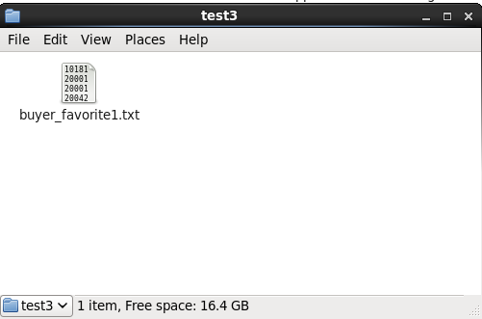
右键点击 WordCountTest.java，选择 Run As -> Run Configurations，修改运行时的相关参数（同实验八原理，根据我们之前的设置的路径如下可知，我们的input和output应该如下所示。）
hdfs://master:9000/user/hfut/shop hdfs://master:9000/user/hfut/output1
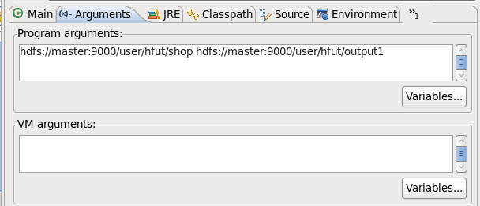
刷新 DFS Location 后能看到输出的 output1 文件夹。双击part-r-00000文件，预期是可以看到程序运行的结果：
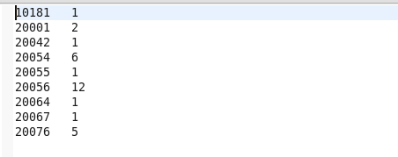
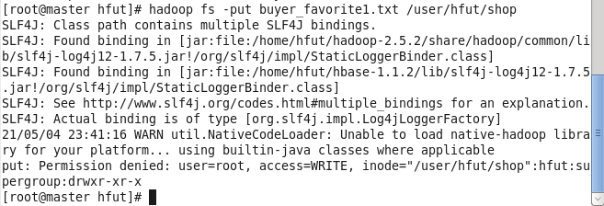
但是实际上没有，原因很简单，就是没有把我们的txt文件成功导入到DFS的input中去，而是在/test3中，所以我们在root下运行指令
但是上传文件失败了，检索了资料，原因是/user这是文件的所有者是HDFS 权限，也就是只有HDFS才能对这个文件进行sudo的操作，那么接下来我们便可以使用其他办法；
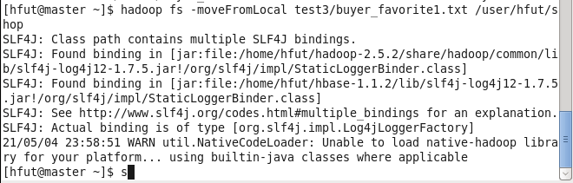
那么我们就使用最简单的指令完成：
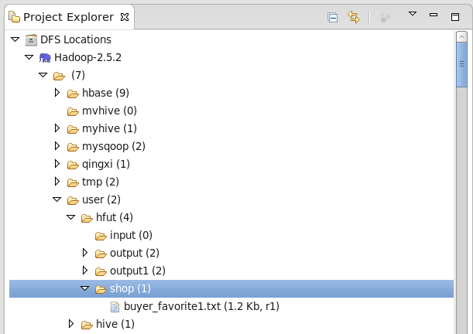
然后我们检查hdfs中的/user/hfut/shop
成功！
PS：这里我们应该用hdfs dfs –copyFromLocal的拷贝指令的，这样的话本地文件中还能保留一份副本。
实验进行到这里就变得明朗了，我们先删除之前的空文件夹output1，若不删除该目录，程序会在下一次执行WordCount程序时报错
然后直接运行java程序，控制台情况如下：
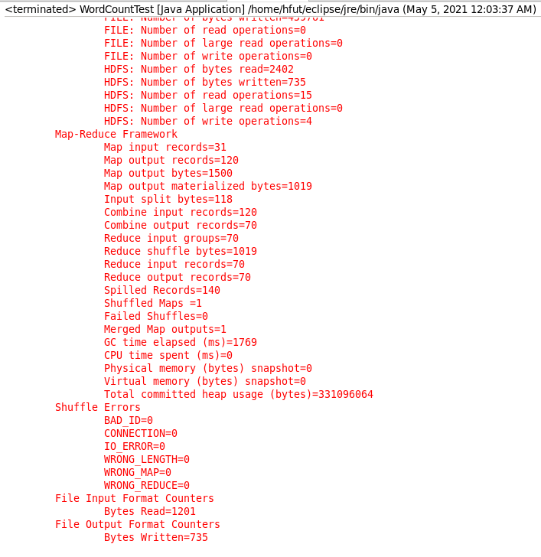
我们去检查一下output1

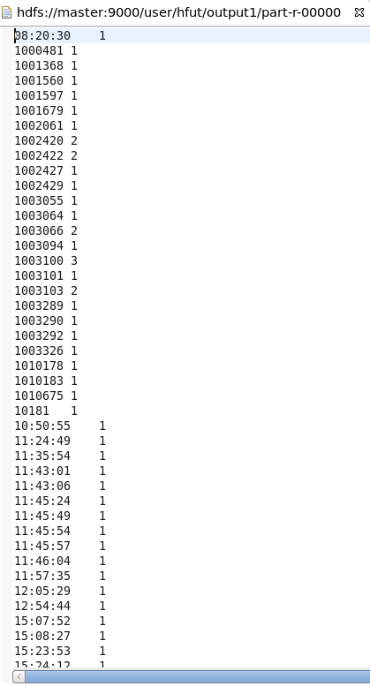
结果如下所示，原来是我忘记了修改java代码。
所以我们接下来根据buyer_favorite1.txt的格式可以看出，我们需要的数据只在第一列，其他列的数据是不需要记录的，那么遍历每行，只取第一列即可，其他就break循环，进入下一行，所以正确的源代码应该是：

import java.io.IOException;
import java.util.Iterator;
import java.util.StringTokenizer;
import org.apache.hadoop.conf.Configuration;
import org.apache.hadoop.fs.Path;
import org.apache.hadoop.io.IntWritable;
import org.apache.hadoop.io.Text;
import org.apache.hadoop.mapreduce.Job;
import org.apache.hadoop.mapreduce.Mapper;
import org.apache.hadoop.mapreduce.Reducer;
import org.apache.hadoop.mapreduce.lib.input.FileInputFormat;
import org.apache.hadoop.mapreduce.lib.output.FileOutputFormat;
import org.apache.hadoop.util.GenericOptionsParser;

public class WordCountTest {
public WordCountTest() {
}

public static void main(String[] args) throws Exception {
Configuration conf = new Configuration();
String[] otherArgs = (new GenericOptionsParser(conf, args)).getRemainingArgs();
if(otherArgs.length < 2) {
System.err.println("Usage: wordcount <in> [<in>...] <out>");
System.exit(2);
}

Job job = Job.getInstance(conf, "word count test");
job.setJarByClass(WordCountTest.class);
job.setMapperClass(WordCountTest.TokenizerMapper.class);
job.setCombinerClass(WordCountTest.IntSumReducer.class);
job.setReducerClass(WordCountTest.IntSumReducer.class);
job.setOutputKeyClass(Text.class);
job.setOutputValueClass(IntWritable.class);

for(int i = 0; i < otherArgs.length - 1; ++i) {
FileInputFormat.addInputPath(job, new Path(otherArgs[i]));
}

FileOutputFormat.setOutputPath(job, new Path(otherArgs[otherArgs.length - 1]));
System.exit(job.waitForCompletion(true)?0:1);
}

public static class IntSumReducer extends Reducer<Text, IntWritable, Text, IntWritable> {
private IntWritable result = new IntWritable();

public IntSumReducer() {
}

public void reduce(Text key, Iterable<IntWritable> values, Reducer<Text, IntWritable, Text, IntWritable>.Context context) throws IOException, InterruptedException {
int sum = 0;

IntWritable val;
for(Iterator itr = values.iterator(); itr.hasNext(); sum += val.get()) {
val = (IntWritable)itr.next();
}

this.result.set(sum);
context.write(key, this.result);
}
}

public static class TokenizerMapper extends Mapper<Object, Text, Text, IntWritable> {
private static final IntWritable one = new IntWritable(1);
private Text word = new Text();

public TokenizerMapper() {
}

public void map(Object key, Text value, Mapper<Object, Text, Text, IntWritable>.Context context) throws IOException, InterruptedException {
StringTokenizer itr = new StringTokenizer(value.toString());
int i = 0;

while(itr.hasMoreTokens()) {
i++;
if(i==1){
this.word.set(itr.nextToken());
context.write(this.word, one);
break;
}
itr.nextToken();
}

}
}
}
执行结果如下：

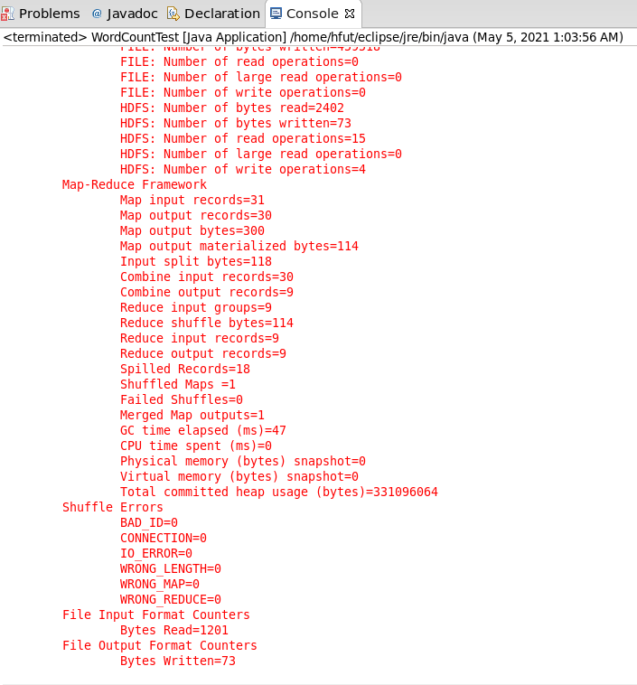
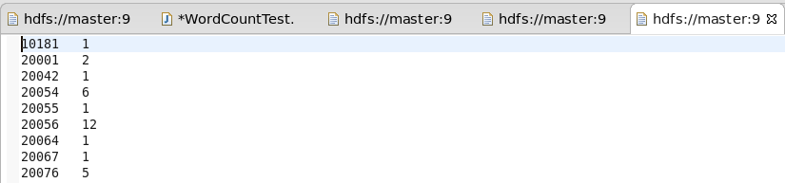
运行结束后，我们打开output1查看结果，正确！
三、实验结果分析、思考题解答∶
实验主要的问题就是运行程序后结果一直没有变化，花费了一点时间将其解决，具体解决方案都很详尽的写在了上面的实验报告内。
本实验使我进一步熟悉了如何将Java文件部署到HDFS上，如何在Hadoop上运行MapReduce，更让我们自主的去写一个大数据架构内的Java代码，这还是第一次，我想，这也为我未来的大数据学习打下了坚实的基础。
四、感想、体会、建议∶
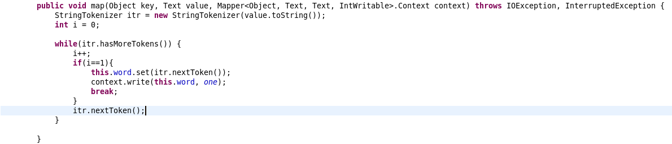
实验三的代码与实验二唯一不同之处在于下面的代码，也就是只取第一列数据累加即可。
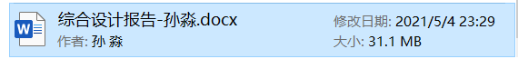
现在是凌晨1:11，我终于把三个实验都完成了，因为自己有点执着，总要求着自己完完整整，一步不漏的把19个综合实验写完，进而对整个实验有一个俯视的理解，再去写三个小实验，所以课时内一直在完成综合实验，直到5月2日才把19个综合实验给完成了（如下），一共写了快300页。
所以我5月3日，5月4日才开始做三个主实验，不过有综合实验的铺垫，做这三个小实验也就不算什么难事了，一天10个小时的工作量，两天就完成了，也就相当于每个实验连做带写报告也就7个小时左右。并不是很困难，但是实验过程很有趣，解决问题的刹那更是心情舒畅，总体的实验安排也很合理，在有限的课时内层次分明地尽可能的包揽了主流的大数据相关的框架、工具和技术，让我们算是进入了大数据技术的大门了，也让我度过了一个比以往要充实的多的劳动节假期。
实验成绩∶

指导教师签名：
年 月 日

